|  |
| --- |
| **Università degli Studi di Salerno Corso di Ingegneria del Software** |

**Auto Shop**

**Object Design**

**Versione 1.0**



Data: 19/12/2017

|  |  |
| --- | --- |
| **Cognome Nome** | **Matricola** |
| Corrado Mancino Alfredo | 0512102506 |
| Carbè Daniele | 0512102326 |
| Caloia Gennaro | 0512102332 |

**Indice**

**1. Introduzione**

1.1. Obiettivi di design trade-off

1.2. Linee guida per l’interfaccia

1.3 Definizioni, acronimi e abbreviazioni

1.4 Riferimenti

**2. Packages**

2.1 Package model

2.2 Package control

**3. Interfacce delle classi**

3.1 Classe Dipendente

3.2 Classe Auto

3.3 Classe Preventivo

3.4 Classe RicambiAuto

3.5 Classe Ordine

3.6 Classe Carrello

3.7 Classe Cliente

3.8 Classe ProdcutModelAutomobile

3.9 Classe ProductModelCarrello

3.10 Classe ProcutModelDipendente

3.11 Classe ProdcutModelOrdine

3.12 Classe ProductModelRifornimento

3.13 Classe ProductModelRicambi

3.14 Classe ControlRicambi

3.15 Classe ControlDipendente

3.16 Classe ControlRegister

3.17 Classe ConnectionDB

3.18 Classe ControlOrdine

3.19 Classe ControlRifornimento

3.20 Classe ControlAuto

**1. Introduzione**

**1.1 Obiettivi di design Trade-off**

Dopo la realizzazione del documento RAD (Requirement Analysis Document) e SDD

(System Design Document), abbiamo descritto in linea di massima, quello che sarà il nostro sistema e quindi i nostri obiettivi, tralasciando gli aspetti implementativi.

Prestazioni vs. Costi

Considerando il sistema che stiamo realizzando, possiamo dire che il non eccessivo budget a nostra disposizione ci ha consentito di realizzare il prodotto utilizzando materiale open source partendo da zero minimizzando così i costi e rendendo il sistema più che soddisfacente.

Interfaccia vs. Tempo di risposta

Il tempo di risposta tra server e interfaccia sono più che sufficienti (rapidi) a soddisfare le esigenze dei vari dipendenti e clienti collegati al Sistema.

Ovviamente maggiore sarà la grandezza del database e maggiore sarà il tempo di risposta e ricerca nel database.

Interfaccia vs. Easy-use

L’interfaccia, grazie a form e ad una impostazione semplice e intuitiva, permette un facile utilizzo del sistema.

Costi vs. Mantenimento

Grazie a un uso di materiale open source e l’utilizzo del linguaggio javadoc il sistema può essere facilmente modificato, implementato con nuove funzioni o corretto in presenza di

errori.

**1.2 Linee guida per l’interfaccia**

Il sistema è multi-utente (può accedervi chiunque, sia un semplice cliente o un dipendente). Al cliente, il sistema nasconde la logica delle operazioni, fornendogli solamente la consultazione del catalogo dei prodotti e la possibilità di acquistarli.

Il dipendente invece deve avere accesso all’interfaccia magazzino e gestione dipendenti.

Il dipendente riceve i risultati delle richieste effettuate dal sistema, senza preoccuparsi delle operazioni e di come queste sono state effettuate. Avvenuta l’operazione di vendita di uno o più prodotti il sistema decrementa dal DataBase totale il numero delle quantità vendute del prodotto acquistato (aggiorna quindi il DataBase totale). **1.3 Definizioni, acronimi e abbreviazioni**

Non ci sono acronimi,definizioni e abbreviazioni.

**1.4 Riferimenti**

- Sommerville, Software Engineering (6th edition, 2001), Addison Wesely.

- Roger S. Pressman, Principi di Ingegneria del Software (terza edizione, 2000), Mc Graw

Hill Italia.

**2. Packages**

**2.1 Package Model**

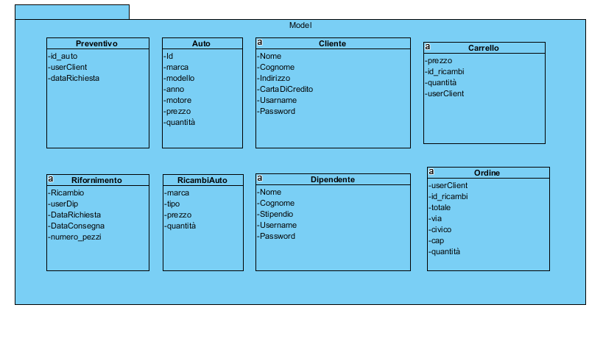

**2.2 Package Control.Manage**

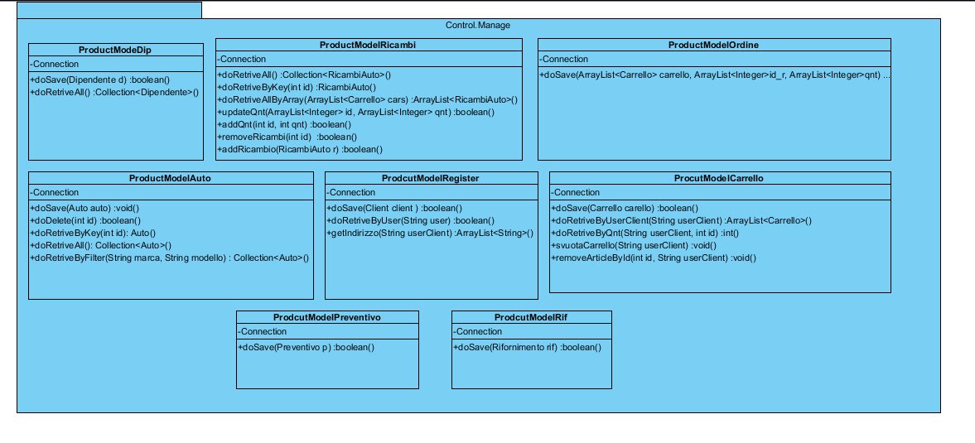

**2.3 Package Control.Servlet**

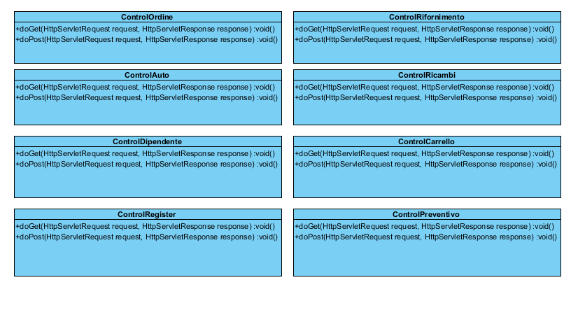

**3. Interfacce delle classi**

**3.1 Classe Dipendente**

|  |  |
| --- | --- |
| **Nome Classe** | Dipendente |
| **Descrizione** | Questa classe rappresenta l'astrazione di un dipendente |
| **Pre-Condizioni** | **context** Dipendente : : getNome() pre: Nome != null  **context** Dipendente : : setNome(Nome) pre: Nome != null  **context** Dipendente : : getCognome() pre: Cognome != null  **context** Dipendente : : setCognome(Cognome) pre: Cognome != null  **context** Dipendente : :getId() pre: Id > 0  **context** Dipendente : : setId(Id) pre: Id > 0  **context** Dipendente : :getStipendio() pre: Stipendio != null  **context** Dipendente : : setStipendio(Stipendio) pre: 1000 < Stipendio < 2000  **context** Dipendente : : getUsername() pre: Username != null context Dipendente : : setUsername(Username) pre: Username != null  **context** Dipendente : : getPassword() pre: Password != null  **context** Dipendente : : setPassword(Password) pre: Password != null |
| **Post-Condizioni** | **context** Dipendente : : setNome(Nome) post: Nome != null  **context** Dipendente : : setCognome(Cognome) post: Cognome != null  **context** Dipendente : : setId(Id) post: Id > 0  **context** Dipendente : : setStipendio(Stipendio) post: 1000 < Stipendio < 2000  **context** Dipendente : : setUsername(Username) post: Username != null  **context** Dipendente : : setPassword(Password) post: Password != null |
| **Invarianti** | **context** Dipendente **inv**: Nome != null and Cognome != null and CodiceFiscale != null and Id > 0 and 1000 < Stipendio < 2000 and Username != null and Password != null |

**3.2 Classe Auto**

|  |  |
| --- | --- |
| **Nome Classe** | Auto |
| **Descrizione** | Questa classe rappresenta l'astrazione di un’automobile. |
| **Pre-Condizioni** | **context** Automobile : : getMarca() pre: Marca != null  **context** Automobile : : setMarca(Marca) pre: Marca != null  **context** Automobile : : getModello() pre: Modello != null  **context** Automobile : : setModello(Modello) pre: Modello != null  **context** Automobile : : getAnno() pre: Anno != null  **context** Automobile : : setAnno(Anno) pre: Anno != null  **context** Automobile : :getIdAutomobile() pre: IdAutomobile > 0  **context** Automobile : : setIdAutomobile(IdAutomobile) pre: IdAutomobile > 0  **context** Automobile : :getPrezzo() pre: Prezzo > 0  **context** Automobile : : setPrezzo(Prezzo) pre: Prezzo > 0context Automobile : :getQuantità() pre: Quantità > 0  **context** Automobile : : setQuantità(Quantità) pre: Quantità > 0 |
| **Post-Condizioni** | **context** Automobile : : setMarca(Marca) post: Marca != null  **context** Automobile : : setModello(Modello) post: Modello != null  **context** Automobile : : setAnno(Anno) post: Anno != null  **context** Automobile : : setIdAutomobile(IdAutomobile) post: IdAutomobile > 0  **context** Automobile : : setPrezzo(Prezzo) post: Prezzo > 0  **context** Automobile : : setQuantità(Quantità) post: Quantità > 0 |
| **Invarianti** | **context** Automobile **inv**: Marca != null and Modello != null and Anno != null and IdAutomobile > 0 and Prezzo > 0 and Quantità > 0 |

**3.3 Preventivo**

|  |  |
| --- | --- |
| **Nome Classe** | Preventivo |
| **Descrizione** | Questa classe rappresenta l'astrazione di un’automobile. |
| **Pre-Condizioni** | **context** Preventivo : : setId_auto(int id) pre: id>0  **context** Preventivo : : getId_auto() pre: id>0  **context** Preventivo: : getUserClient() pre: UserClient != null  **context** Preventivo : : setUserClient(UserClient) pre: UserClient != null  **context** Preventivo : : getData() pre: data != null  **context** Preventivo : : setData(Data d) pre: data != null |
| **Post-Condizioni** | **context** Preventivo : : setMarca(Marca) post: Marca != null  **context** Preventivo : : setId_auto(int id) post: id>0  **context** Preventivo : : getId_auto() post: id>0  **context** Preventivo: : getUserClient() post: UserClient != null  **context** Preventivo : : setUserClient(UserClient) post: UserClient != null |
| **Invarianti** | **context** Automobile **inv**: Marca != null and Modello != null and Anno != null and IdAutomobile > 0 and Prezzo > 0 and Quantità > 0 |

**3.4 Classe RicambiAuto**

|  |  |
| --- | --- |
| **Nome Classe** | RicambiAuto |
| **Descrizione** | Questa classe rappresenta l'astrazione di un ricambio. |
| **Pre-Condizioni** | **context** Ricambi : : getTipo() pre: Tipo != null  **context** Ricambi : : setTipo(String tipo) pre: Tipo != null  **context** Ricambi : : getModello() pre: marca != null  **context** Ricambi : : setMarca(String marca) pre: marca != null |
| **Post-Condizioni** | **context** Ricambi : : setTipo(String tipo) post: Tipo != null  **context** Ricambi : : setMarca(String marca) post: marca != null |
| **Invarianti** | **context** Ricambi **inv**: Marca != null and Modello != null and Anno != null and IdAutomobile > 0 and Prezzo > 0 and Quantità > 0 and Tipo != null and Modello != null |

**3.5 Classe Ordine**

|  |  |
| --- | --- |
| **Nome Classe** | Ordine |
| **Descrizione** | Questa classe rappresenta l'astrazione di un ordine. |
| **Pre-Condizioni** | **context** Ordine : : getData() pre: Data != null  **context** Ordine : : setData(Data) pre: Data != null  **context** Ordine : :getIdOrdine() pre: IdOrdine > 0  **context** Ordine : : setIdOrdine(IdOrdine) pre: IdOrdine > 0  **context** Ordine : :getTotale() pre: Totale > 0  **context** Ordine : : setTotale(Totale) pre: Totale > 0  **context** Ordine : :getIdCliente() pre: IdCliente > 0  **context** Ordine : : setIdCliente(IdCliente) pre: IdCliente > 0  **context** Ordine : : getCap() pre: Cap != null  **context** Ordine : : setCap(Cap) pre: Cap != null  **context** Ordine : : getIndirizzoConsegna() pre: IndirizzoConsegna != null  **context** Ordine : : setIndirizzoConsegna(IndirizzoConsegna) pre: IndirizzoConsegna != null |
| **Post-Condizioni** | **context** Ordine : : setData(Data) post: Data != null  **context** Ordine : : setTotale(Totale) post: Totale > 0  **context** Ordine : : setIdCliente(IdCliente) post: IdCliente > 0  **context** Ordine : : setCap(Cap) post: Cap != null  **context** Ordine : : setIndirizzoConsegna(IndirizzoConsegna) post: IndirizzoConsegna != null |
| **Invarianti** | **context** Ordine **inv**: Data != null and MetodoPagamento != null and Stato != null and IdOrdine > 0 and Totale > 0 and IdCliente > 0 and IndirizzoConsegna != null and Cap != null |

**3.6 Classe Carrello**

|  |  |
| --- | --- |
| **Nome Classe** | Carrello |
| **Descrizione** | Questa classe rappresenta l'astrazione di un carrello. |
| **Pre-Condizioni** | **context** Carrello : : getSpedizione() pre: Spedizione != null  **context** Carrello : : setSpedizione(Spedizione) pre: Spedizione != null  **context** Carrello : : getTotale() pre: Totale != null  **context** Carrello : : setTotale(Totale) pre: Totale != null  **context** Carrello : : getListaRicambi() pre: ListaRicambi != null  **context** Carrello : : delete() pre:  **context** Carrello : : addItem(Ricambio) pre: Ricambio!= null and ListaRicambi != null  **context** Carrello : : deleteItem(Ricambio) pre: Ricambio != null and ListaRicambi != null    **context** Carrello : : Modify(Ricambio) pre: Ricambio != null and ListaRicambi != null |
| **Post-Condizioni** | **context** Carrello : : setSpedizione(Spedizione) post: Spedizione != null  **context** Carrello : : setTotale(Totale) post: Totale != null  **context** Carrello : : delete() post: ListaRicambi vuota and Totale = 0  **context** Carrello : : addItem(Rimcabio) post: Ricambio in ListaRicambi  **context** Carrello : : deleteItem(Ricambio) post: Ricambio not in ListaRicambi |
| **Invarianti** | **context** Carrello **inv**: ListaRicambi != null and Totale != null and Spedizione != null |

**3.7 Classe Cliente**

|  |  |
| --- | --- |
| **Nome Classe** | Cliente |
| **Descrizione** | Questa classe rappresenta l'astrazione di un cliente. |
| **Pre-Condizioni** | **context** Cliente : : getNome() pre: Nome != null  **context** Cliente : : setNome(Nome) pre: Nome != null  **context** Cliente : : getCognome() pre: Cognome != null  **context** Cliente : : setCognome(Cognome) pre: Cognome != null  **context** Cliente : : getIdCliente() pre: IdCliente != null  **context** Cliente : : setIdCliente(IdCliente) pre: IdCliente != null  **context** Cliente : : getEmail() pre: Email != null  **context** Cliente : : setEmail(Email) pre: Email != null  **context** Cliente : : getRecapito() pre: Recapito != null  **context** Cliente : : setRecapito(Recapito) pre: Recapito != null |
| **Post-Condizioni** | **context** Cliente : : setNome(Nome) post: Nome != null  **context** Cliente : : setCognome(Cognome) post: Cognome != null  **context** Cliente : : setIdCliente(IdCliente) post: IdCliente != null  **context** Cliente : : setEmail(Email) post: Email != null  **context** Cliente : : setRecapito(Recapito) post: Recapito != null |
| **Invarianti** | **context** Cliente **inv**: Nome != null and Cognome != null and IdCliente != null and Email != null and Recapito != null |

**3.8 Classe ProductModelAutomobile**

|  |  |
| --- | --- |
| **Nome Classe** | ProductModelAutomobile |
| **Descrizione** | Questa classe rappresenta l'astrazione della gestione delle automobili. |
| **Pre-Condizioni** | **context** ManageAutomobile : : insertAutomobile(Automobile) pre: Automobile != null  **context** ManageAutomobile : : deleteAutomobile(idAutomobile) pre: idAutomobile != null  **context** ManageAutomobile : : updateMarca(idAutomobile, Marca) pre: idAutomobile != null and Nome != null  **context** ManageAutomobile : : updateModello(idAutomobile, Modello) pre: idAutomobile != null and Modello != null  **context** ManageAutomobile : : updatePrezzo(idAutomobile, Prezzo) pre: idAutomobile != null and Prezzo != null  **context** ManageAutomobile : : updateQuantita(idAutomobile, Quantita) pre: idAutomobile != null and Quantita != null  **context** ManageAutomobile : : getCategory(category) pre: category != null  **context** ManageAutomobile : : getQuantita(idAutomobile) pre: idAutomobile != null  **context** ManageAutomobile : : getAutomobile(idAutomobile) pre: idAutomobile != null |
| **Post-Condizioni** |  |
| **Invarianti** | **context** ManageAutomobile **inv**: |

**3.9 Classe ProductModelCarrello**

|  |  |
| --- | --- |
| **Nome Classe** | ProductModelCarrello |
| **Descrizione** | Questa classe rappresenta l'astrazione della gestione di un carello. |
| **Pre-Condizioni** | **context** ManageCarrello : : saveCart(carrello, DatiCliente, i) pre: carrello != null and DatiCliente != null and i != null |
| **Post-Condizioni** |  |
| **Invarianti** | **context** ManageCarrello **inv**: |

**3.10 Classe ProductModelDipendente**

|  |  |
| --- | --- |
| **Nome Classe** | ProductModelDipendente |
| **Descrizione** | Questa classe rappresenta l'astrazione della gestione dei dipendenti. |
| **Pre-Condizioni** | **context** ManageDipendente : : getDipendenti() pre:  **context** ManageDipendente : : insertDipendente(Dipendente) pre: Dipendente != null  **context** ManageDipendente : : deleteDipendente(idDipendente) pre: idDipendente != null  **context** ManageDipendente : : updateNome(idDipendente, Nome) pre: idDipendente != null and Nome != null  **context** ManageDipendente : : updateCognome(idDipendente, Cognome) pre: idDipendente != null and Cognome != null  **context** ManageDipendente : updateCodiceFiscale(idDipendente,CodiceFiscale) pre: Dipendente != null and CF!= null  **context** ManageDipendente : : updateStipendio(idDipendente, Stipendio) pre: idDipendente != null and Stipendio != null  **context** ManageDipendente : : updateTipo(idDipendente, Tipo) pre: idDipendente != null and Tipo != null  **context** ManageDipendente : : updateUsername(idDipendente, Username) pre: idDipendente != null and Username != null  **context** ManageDipendente : : updatePassword(idDipendente, Password) pre: idDipendente != null and Password != null  **context** ManageDipendente : : getDipendente(idDipendente) pre: idDipendente != null  **context** ManageDipendente : : getDipendente(Username, Password) pre: Username != null and Password != null  **context** ManageDipendente : : checkLogin(Username, Password) pre: Username != null and Password != null  **context** ManageDipendente : : getStipendiP(Data) pre: Data != null |
| **Post-Condizioni** | **context** ManageDipendente : : getDipendente(idDipendente) post: Dipendente != null  **context** ManageDipendente : : getDipendente(Username, Password) post: Dipendente != null  **context** ManageDipendente : : checkLogin(Username, Password) post: tipo != null  **context** ManageDipendente : : getStipendiP(Data) post: listaDipendenti != null  **context** ManageDipendente : : getDipendenti() post: ListaDipendenti != null |
| **Invarianti** | **context** ManageDipendente **inv**: |

**3.11 Classe ProductModelOrdine**

|  |  |
| --- | --- |
| **Nome Classe** | ProductModelOrdine |
| **Descrizione** | Questa classe rappresenta l'astrazione della gestione degli ordini |
| **Pre-Condizioni** | **context** ManageOrdine : : getOrdini() pre:  **context** ManageOrdine : : getInevasi() pre:  **context** ManageOrdine : : deleteOrdine(Ordine) pre: Ordine != null  **context** ManageOrdine : updateIdCliente(idOrdine, idCliente) pre: idOrdine != null and idCliente != null  **context** ManageOrdine : updateIndirizzoConsegna(idOrdine, IndirizzoConsegna) pre: idOrdine != null and IndirizzoConsegna != null  **context** ManageOrdine : updateTotale(idOrdine, Totale) pre: idOrdine != null and Totale != null  **context** ManageOrdine : updateMetodoPagamento(idOrdine, MetodoPagamento) pre: idOrdine != null and MetodoPagamento != null  **context** ManageOrdine : updateStato(idOrdine, Stato) pre: idOrdine != null and Stato != null  **context** ManageOrdine :getI() pre:  **context** ManageOrdine : evadi(idOrdine) pre: idOrdine != null  **context** ManageOrdine : getOrdine(idOrdine) pre: idOrdine != null  **context** ManageOrdine : dettagliA(idOrdine) pre: idOrdine != null  **context** ManageOrdine : dettagliC(idCliente) pre: idCliente != null |
| **Post-Condizioni** | **context** ManageOrdine : getOrdine(idOrdine) pre: Ordine != null  **context** ManageOrdine : dettagliA(idOrdine) pre: ListaArticoli != null  **context** ManageOrdine : dettagliC(idCliente) pre: Cliente != null  **context** ManageOrdine :getI() post: I != null  **context** ManageOrdine : : getOrdini() post: ListaOrdini != null  **context** ManageOrdine : : getInevasi() post: ListaInevasi != null |
| **Invarianti** | **context** ManageOrdine **inv**: |

**3.12 Classe ProductModelRifornimento**

|  |  |
| --- | --- |
| **Nome Classe** | ProdcutModelRifornimento |
| **Descrizione** | Questa classe rappresenta l'astrazione della gestione delle richieste di rifornimento. |
| **Pre-Condizioni** | **context** ManageRifornimento : : getRifornimenti() pre:  **context** ManageRifornimento : : insertRifornimento(Rifornimento) pre: Rifornimento != null  **context** ManageRifornimento : : insertComposizione(idRifornimento, Idtshirt, pezzi) pre: idRifornimento != null and Idtshirt != null and pezzi > 0  **context** ManageRifornimento : : deleteRifornimento(Rifornimento) pre: Rifornimento != null  **context** ManageRifornimento : : updateDataEffettuazione(dataEffettuazione, idRifornimento)pre: idRifornimento != null and dataEffettuazione != null  **context** ManageRifornimento : : updateDataRichiesta(dataRichiesta, idRifornimento)pre: idRifornimento != null and dataRichiesta != null  **context** ManageRifornimento : : updateDataConsegna(dataConsegna, idRifornimento)pre: idRifornimento != null and dataConsegna!= null  **context** ManageRifornimento : : evadi(idRifornimento) pre: idRifornimento != null  **context** ManageRifornimento : : getInevasi() pre:  **context** ManageRifornimento : : insertRifornimento(Rifornimento,Stato) pre: Rifornimento != null and Stato != null |
| **Post-Condizioni** | **context** ManageRifornimento : : getInevasi() post: ListaInevasi!=null  **context** ManageRifornimento : : getRifornimenti() post: ListaRifornimenti!=null |
| **Invarianti** | **context** ManageRifornimento **inv**: |

**3.13 Classe ProductModelRicambi**

|  |  |
| --- | --- |
| **Nome Classe** | ProductModelRicambi |
| **Descrizione** | Questa classe rappresenta l'astrazione della gestione dei ricambi |
| **Pre-Condizioni** | **context** ManageRicambi: : getRicambi() pre:  **context** ManageRicambi : : insertRicambio(Ricambio) pre: Ricambio != null  **context** ManageRicambi : : deleteRicambio(idRicambio) pre: idRicambio != null  **context** ManageRicambi : : updateTipo(idRicambio, tipo) pre: idRicambio != null and tipo != null  **context** ManageRicambi : : updateModello(idRicambio, modello) pre: idRicambio != null and modello =! null  **context** ManageRicambi : : updatePeso(idRicambio, peso) pre: idRicambio != null and peso != null  **context** ManageRicambi : : updateLunghezza(idRicambio, lunghezza) pre: idRicambio != null and lunghezza != null  **context** ManageRicambi : : updateLarghezza(idRicambio, larghezza) pre: idRicambio != null and larghezza != null  **context** ManageRicambi : : getIdRicambio(idRicambio, tipo, modello, peso, lunghezza, larghezza) pre: idRicambio != null and tipo!= null and modello != null and peso != null and lunghezza != null and larghezza != null  **context** ManageRicambi : : getRicambi(idRicambio) pre: idRicambio != null |
| **Post-Condizioni** | **context** ManageRicambi : : getRicambi() post: ListaRicambi != null  **context** ManageRicambi : : getIdRicambi(idRicambio) post: ListaRicambi != null |
| **Invarianti** | **context** ManageRicambi **inv**: |

**3.14 Classe ControlRicambi**

|  |  |
| --- | --- |
| **Nome Classe** | ControlRicambi |
| **Descrizione** | Questa classe si occupa della gestione dei ricambi. |
| **Pre-Condizioni** | **context** ServletRicambi : : doGet(request, response) pre: request != null and response != null  **context** ServletRicambi : : doPost(request, response) pre: request != null and response != null |
| **Post-Condizioni** | **context** ServletRicambi : : doGet(request, response) pre: request != null and response != null  **context** ServletRicambi : : doPost(request, response) pre: request != null and response != null |
| **Invarianti** | **context** ServletRicambi **inv**: |

**3.15 Classe ControlDipendente**

|  |  |
| --- | --- |
| **Nome Classe** | ControlDipendente |
| **Descrizione** | Questa classe si occupa dell’inserimento,rimozione e modifica dei dipendenti |
| **Pre-Condizioni** | **context** GestisciDipendente : : doGet(request, response) pre: request != null and response != null  **context** GestisciDipendente : : doPost(request, response) pre: request != null and response != null |
| **Post-Condizioni** | **context** GestisciDipendente : : doGet(request, response) pre: request != null and response != null  **context** GestisciDipendente : : doPost(request, response) pre: request != null and response != null |
| **Invarianti** | **context** GestisciDipendente **inv**: |

**3.16 Classe ControlRegister**

|  |  |
| --- | --- |
| **Nome Classe** | ControlRegister |
| **Descrizione** | Questa classe si occupa della gestione dei dipendenti. |
| **Pre-Condizioni** | **context** ServletLogin : : doGet(request, response) pre: request != null and response != null  **context** ServletLogin : : doPost(request, response) pre: request != null and response != null |
| **Post-Condizioni** | **context** ServletLogin : : doGet(request, response) pre: request != null and response != null  **context** ServletLogin : : doPost(request, response) pre: request != null and response != null |
| **Invarianti** | **context** ServletLogin **inv**: |

**3.17 Classe ConnectionDB**

|  |  |
| --- | --- |
| **Nome Classe** | ConnectionDB |
| **Descrizione** | Questa classe si occupa della connessione con il database. |
| **Pre-Condizioni** | **context** DbConnect : : connect() pre:  **context** DbConnect : : close() pre: Connection != null  **context** DbConnect : : getConnection() pre: Connection != null |
| **Post-Condizioni** | **context** DbConnect : : getConnection() post: Connection != null |
| **Invarianti** | **context** DbConnect **inv**: |

**3.18 Classe ControlOrdine**

|  |  |
| --- | --- |
| **Nome Classe** | ControlOrdine |
| **Descrizione** | Questa classe si occupa della gestione degli ordini. |
| **Pre-Condizioni** | **context** GestisciOrdine : : doGet(request, response) pre: request != null and response != null  **context** GestisciOrdine : : doPost(request, response) pre: request != null and response != null |
| **Post-Condizioni** | **context** GestisciOrdine : : doGet(request, response) pre: request != null and response != null  **context** GestisciOrdine : : doPost(request, response) pre: request != null and response != null |
| **Invarianti** | **context** GestisciOrdine **inv**: |

**3.19 Classe ControlRifornimento**

|  |  |
| --- | --- |
| **Nome Classe** | ControlRifornimento |
| **Descrizione** | Questa classe si occupa della gestione dei rifornimenti. |
| **Pre-Condizioni** | **context** ServletRifornimento : : doGet(request, response) pre: request != null and response != null  **context** ServletRifornimento : : doPost(request, response) pre: request != null and response != null |
| **Post-Condizioni** | **context** ServletRifornimento : : doGet(request, response) pre: request != null and response != null **context** ServletRifornimento : : doPost(request, response) pre: request != null and response != null |
| **Invarianti** | **context** ServletRifornimento **inv**: GestoreRifornimenti != null |

**3.20 Classe ControlAuto**

|  |  |
| --- | --- |
| **Nome Classe** | ControlAuto |
| **Descrizione** | Questa classe si occupa di prelevare le auto già esistenti nel db |
| **Pre-Condizioni** | **context** ServletInsertAutomobile : : doGet(request, response) pre: request != null and response != null  **context** ServletInsertAutomobile : : doPost(request, response) pre: request != null and response != null |
| **Post-Condizioni** | **context** ServletInsertAutomobile : : doGet(request, response) pre: request != null and response != null  **context** ServletInsertAutomobile : : doPost(request, response) pre: request != null and response != null |
| **Invarianti** | **context** ServletInsertAutomobile **inv**: |